考点平面图

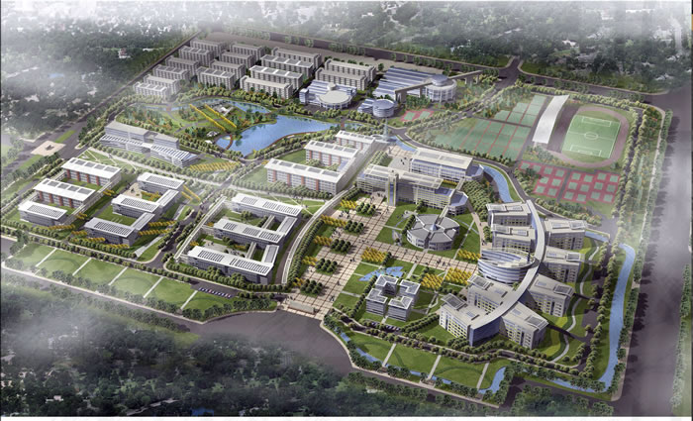
98-137考场
教学辅楼
1-97考场
教学主楼
餐厅为考生休息室
学校南大门
学校北大门
138-161考场
阶教楼

常州大学武进校区考区

162-186考场193、225考场
5号楼

215-224考场
6号楼
187-192考场，194-214考场
7号楼
31号楼食堂，为考生休息室
学校南门
武进职业教育中心校考区

